|  |  |
| --- | --- |
| Logo_PRB | **ПРОКУРАТУРА НА РЕПУБЛИКА БЪЛГАРИЯ** |

**ГЛАВНИЯТ ПРОКУРОР ПРЕДСТАВИ ПРЕД ПРАВНАТА КОМИСИЯ В НАРОДНОТО СЪБРАНИЕ РЕЗУЛТАТИТЕ ОТ ИЗВЪРШЕНА ПРОВЕРКА ЗА НЕПРИВЕДЕНИ В ИЗПЪЛНЕНИЕ НАКАЗАНИЯ ЛИШАВАНЕ ОТ СВОБОДА**

Съобразно процедурата по чл. 27 от Правилника за организацията и дейността на Народното събрание /изслушване на всеки три месеца/, главният прокурор представи в заседанието на Правната комисия, днес, 07 март 2018 г. Информация за дейността на прокуратурата по прилагане на ЗИДНПК, ДВ бр. 63/2017 г., в сила от 05.11.2017 г., както и Информация за дейността на прокуратурата и предприетите мерки в изпълнение на нормативната уредба за преодоляване на бягствата от правосъдие.

Пресцентърът на ПРБ представя основните данни от извършената проверка в цялата страна за неприведени в изпълнение наказания лишаване от свобода, както и предприетите мерки от страна на прокуратурата в тази насока:

Проверката е разпоредена със заповед на главния прокурор от 18.01.2018 г. във всички първоинстанционни прокуратури на територията на страната. Целта е установяване на всички осъдени лица, с наложено наказание „доживотен затвор“ или „лишаване от свобода“, които към 15.01.2018 г. не са задържани.

Резултатите от извършената проверка по апелативни райони могат да бъдат обобщени по следните показатели:

**Незадържани към 15.01.2018 г., осъдени лица на доживотен затвор**

**или лишаване от свобода**

|  |  |  |  |  |
| --- | --- | --- | --- | --- |
| **Прокуратури** | **брой осъдени лица\*** | **обявени за издирване осъдени лица** | | |
| **ОДИ** | **ЕЗА** | **международно издирване ШИС, МОКП Интерпол** |
| **Общо за ПРБ** | **925** | **917** | **577** | **481** |
| Общо за района на ОП Бургас | 45 | 45 | 22 | 18 |
| Общо за района на ОП Ямбол | 12 | 12 | 4 | 3 |
| Общо за района на ОП Сливен | 22 | 22 | 16 | 14 |
| **Общо за района на АП Бургас** | **79** | **79** | **42** | **35** |
| Общо за района на ОП Варна | 73 | 73 | 55 | 49 |
| Общо за района на ОП Добрич | 17 | 17 | 12 | 13 |
| Общо за района на ОП Силистра | 12 | 12 | 11 | 4 |
| Общо за района на ОП Разград | 31 | 31 | 26 | 26 |
| Общо за района на ОП Търговище | 9 | 9 | 5 | 4 |
| Общо за района на ОП Шумен | 20 | 18 | 15 | 9 |
| **Общо за района на АП Варна** | **162** | **160** | **124** | **105** |
| Общо за района на ОП В.Търново | 30 | 29 | 13 | 10 |
| Общо за района на ОП Габрово | 13 | 11 | 6 | 3 |
| Общо за района на ОП Ловеч | 11 | 11 | 2 | 2 |
| Общо за района на ОП Плевен | 66 | 66 | 42 | 27 |
| Общо за района на ОП Русе | 34 | 34 | 24 | 21 |
| **Общо за района на АП В.Търново** | **154** | **151** | **87** | **63** |
| Общо за района на ОП Пловдив | 65 | 65 | 28 | 23 |
| Общо за района на ОП Пазарджик | 33 | 33 | 20 | 16 |
| Общо за района на ОП Ст. Загора | 36 | 36 | 23 | 17 |
| Общо за района на ОП Смолян | 4 | 4 | 0 | 0 |
| Общо за района на ОП Хасково | 42 | 42 | 6 | 1 |
| Общо за района на ОП Кърджали | 20 | 20 | 18 | 18 |
| **Общо за района на АП Пловдив** | **200** | **200** | **95** | **75** |
| Общо за района на ОП Видин | 19 | 19 | 15 | 10 |
| Общо за района на ОП Враца | 27 | 26 | 20 | 18 |
| Общо за района на ОП Монтана | 15 | 14 | 12 | 6 |
| Общо за района на ОП Перник | 14 | 14 | 10 | 3 |
| Общо за района на ОП Кюстендил | 23 | 22 | 20 | 19 |
| Общо за района на ОП Благоевград | 28 | 28 | 19 | 20 |
| Общо за района на ОП София | 18 | 18 | 8 | 9 |
| **Общо за СГП и СРП** | **176** | **176** | **119** | **116** |
| СГП | 61 | 61 | 47 | 47 |
| СРП | 115 | 115 | 72 | 69 |
| **Общо за района на АП София** | **320** | **317** | **223** | **201** |
| **Специализирана прокуратура** | **10** | **10** | **6** | **2** |

**Забележка:** \* В общия брой незадържани осъдени лица - 925 са включени и 3 лица, осъдени на доживотен затвор - 2 лица в района на ОП - Пловдив и 1 лице в района на ОП - Благоевград

В хода на проверката са задържани и приведени в местата за лишаване от свобода 24 издирвани лица.

От общия брой незадържани 925 осъдени лица – 62 лица са с чуждо гражданство.

Прокурорите са издали и изпратили за изпълнение 577 Европейски заповеди за арест по отношение на всички осъдени на лишаване от свобода за повече от четири месеца или с наложено по – тежко наказание, за които е установено, че пребивават на територията на държава членка на ЕС.

Относителният дял на укриващите се в чужбина, незадържани (700 осъдени лица) спрямо обявените за издирване 917 осъдени лица, надвишава 75%. За част от тях са събрани данни за променена самоличност и използване на неистински документи за самоличност.

**Разпределението на незадържани осъдени лица по съдебни райони е следното:**

***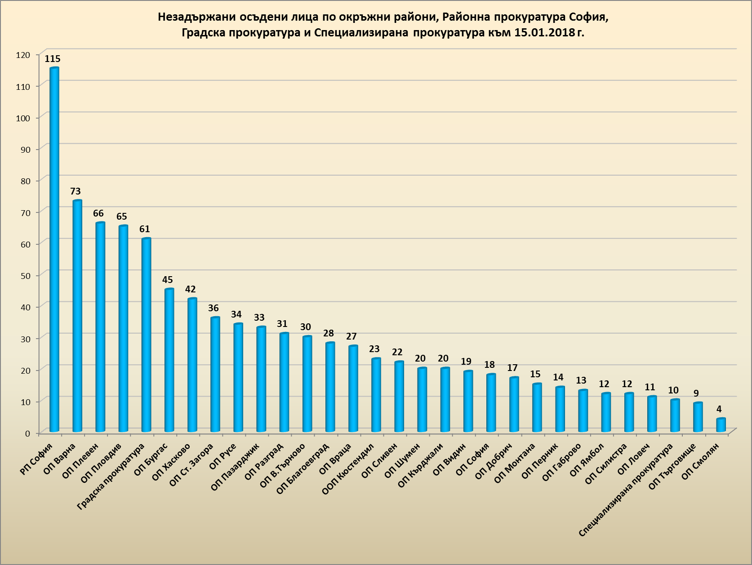***

Няма укрили се от правосъдието осъдени лица в района на районните прокуратури в Трън, Брезник, Кула, Благоевград, Сливница, Пирдоп, Етрополе, Поморие, Средец, Царево, Котел, Трявна, Тервел, Тутракан и Попово.

Най – висок е относителният дял на неприведените в изпълнение наказания лишаване от свобода със срок до 1 година – около 40% спрямо общия брой неприведени наказания, резултат на значителния брой заменени наказания „пробация“.

Относителният дял на неприведените в изпълнение наказания лишаване от свобода с размер над 10 години е по – малък от 5% (43).

Спрямо 3 от укрилите се от правосъдие лица не са приведени в изпълнение наказания „доживотен затвор“.

**Разпределението на незадържани осъдени лица според размера на наложеното наказание лишаване от свобода е следното:**

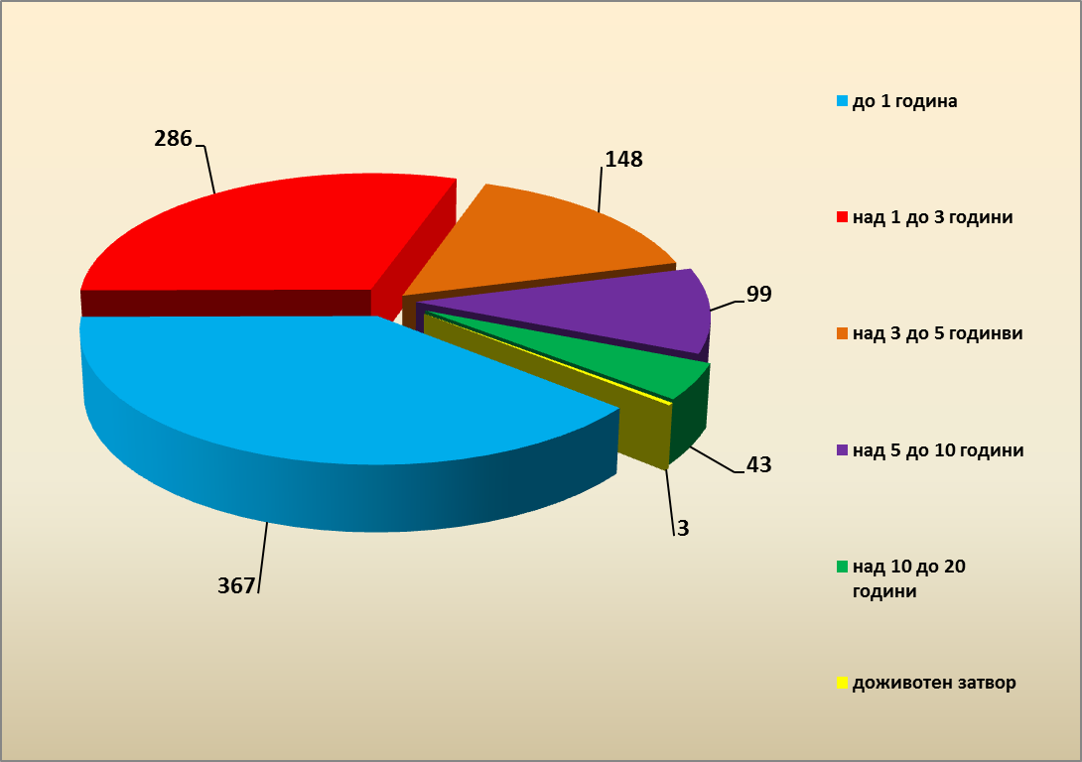

\***Забележка:** Броят на наказанията в диаграмата (946) е по – голям от броя на осъдените лица с неприведени в изпълнение наказания - част от тях имат наложени повече от едно наказание.

Най – значителен е броят на укрилите се осъдени за престъпления против транспорта – 198 лица, което е около 1/5 от общия брой „бегълци от правосъдието“ (925). Сравнително висок, а и с близки стойности е и броят на осъдените за кражби – 168 лица и за престъпления, засягащи половата неприкосновеност – 153.

**Разпределението на незадържаните осъдени лица, според вида на престъпленията, е следното:**

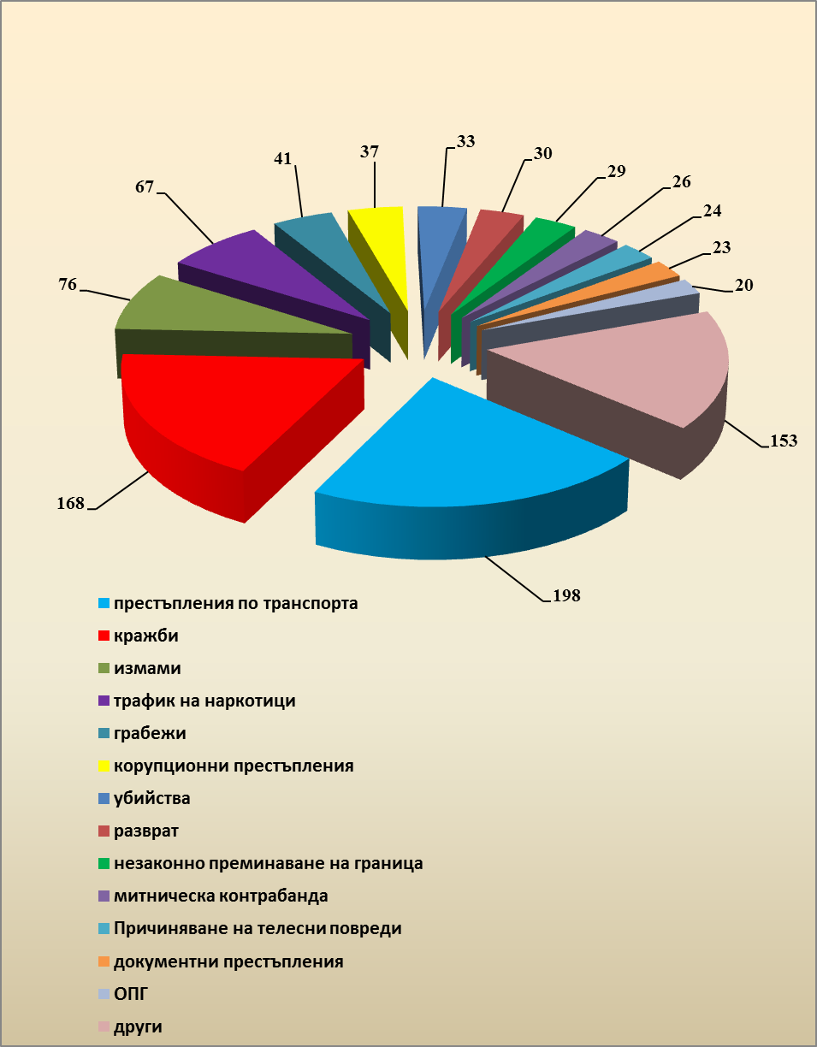

Работата на прокурорите в страната по изпълнение на влезли в сила присъди е организирана и се извършва в съответствие с утвърденото и актуализирано, в съответствие със законодателните промени, Указание за дейността на прокуратурата по надзора върху изпълнение на наказанията и другите принудителни мерки.

Получените присъди се завеждат, разпределят и докладват на определени на принципа на случайния подбор прокурори в деня на постъпването им. Преобладаващата част от тях се привеждат в изпълнение веднага, а останалите – в седмодневния срок по чл. 416, ал. 6 НПК.

Въпреки доброто и ползотворно взаимодействие с Дирекция „Международно оперативно сътрудничество“ при МВР, затрудненията при изпълнението на съдебните актове произтичат най – вече от укриването на лицата извън страната, тъй като е необходимо не само да бъдат установени на съответната чужда територия, но и да се предприемат съответни на законодателството действия по предаване. Не са редки и случаите, при които е обективно невъзможно предаването на осъдените лица, въпреки че издирването е дало положителен резултат[[1]](#footnote-1).

Изключително ниска е ефективността на оперативно–издирвателните мероприятия на територията на страната. Трудностите произтичат от липсата на възможности за използване на СРС, а и за проследяване и анализиране на информацията от мобилните оператори.

Ръководството на прокуратурата е предприело следните организационни мерки:

***1. Изменение и допълнение на Указанието*** за дейността на Прокуратурата по надзора върху изпълнение на наказанията и другите принудителни мерки ***в следните насоки:***

- създаден е механизъм за незабавно предприемане на действия ***и от прокурор от ВКП или съответната окръжна или апелативна прокуратура*** след получаване на решение, с което влиза в сила осъдителна присъда, и издаване на разпореждане за привеждане в местата за лишаване от свобода на осъдени на „лишаване от свобода“ или друго по – тежко наказание;

- ***създаден е Електронен регистър на осъдените лица с неприведени в изпълнение наказания „лишаване от свобода“ или „доживотен затвор“***, поради невъзможност да бъдат издирени и задържани в срок по-дълъг от един месец, след изпращане на присъдата на съответната Областна служба „Охрана“ при Министерство на правосъдието или на съответните служби при Министерство на вътрешните работи..

В регистъра се генерират автоматично данни чрез Унифицираната информационна система на ПРБ за: осъденото лице; последния му известен адрес; неприведените в изпълнение наказания; датата на обявяване за издирване и № на телеграмата, с която е обявено за ОДИ; датата на издаване на ЕЗА или молба за екстрадиция; датата на обявяване за издирване чрез Интерпол/ШИС; последна актуална информация от издирвателните действия.

Своевременният обмен на информация със служителите на ГД „Охрана“ при Министерство на правосъдието и ГД „НП“ при Министерство на вътрешните работи ще бъде обезпечен посредством предвидената възможност за техен достъп до информацията в Електронния регистър.

**2.** ***По инициатива на*** Г***лавния прокурор е създадена съвместна работна група*** от прокурори, представители на Министерство на вътрешните работи и Министерство на правосъдието, която следва да подготви проект на Инструкция по приложението на чл. 418 НПК[[2]](#footnote-2), включително и на експертни предложения за изменение на Закона за специалните разузнавателни средства и на Закона за електронните съобщения, които да позволят използване на СРС и данните от мобилните оператори при издирване на „бегълци от правосъдие“.

***3. Главният прокурор е отправил предложение до министъра на вътрешните работи*** за създаване на открит, общодостъпен сайт /“издирва се“/, който да съдържа данни, включително и снимки, на всички издирвани от МВР лица - не само на бегълците от правосъдие, а и на обявените за издирване по молба на техни близки, както и изчезнали лица.

1. **Отложено предаване**, поради започнато наказателно производство срещу осъденото лице от държавата, на чиято територия пребивава или поради приведено в изпълнение наказание „лишаване от свобода“; **отказ от предаване** на български граждани заради това, че престъплението, за което лицето е осъдено не е престъпление по правото на държавата, на чиято територия е установено; отказ от предаване на чужди граждани заради забрана за предаване на гражданите на съответната държава за изтърпяване на наказание в друга държава. [↑](#footnote-ref-1)
2. „Чл. 418. Задържането на осъдения и отвеждането му до мястото за изпълнение на наказанието се извършва от службите на Министерството на правосъдието, които могат да ползват съдействието на съответните органи на Министерство на вътрешните работи.“ [↑](#footnote-ref-2)